课程名称＿＿数据结构＿ 实验名称＿实验12＿＿ 实验日期＿＿2019.5＿＿＿＿＿
班 级＿计科1805＿＿ 姓 名＿吕思颖＿＿ 学号＿1033180511＿＿ 仪器编号＿＿＿＿＿＿
实验报告要求 1.实验目的 2.实验要求 3.实验步骤 4.程序清单 5.运行情况 6.流程图 7.实验体会
实验目的：
⑴ 熟悉图的定义和基本操
⑵ 掌握图的邻接矩阵和邻接表存储结构设计与基本操作的实现

实验内容：
1、采用书上第 161 页定义的图的邻接矩阵存储表示，编写算法实现图的下列基本操作。
（1）构造无向图
（2）构造无向网
（3）构造有向图
（4）构造有向网
2、采用书上第 163 页定义的图的邻接表存储表示，编写算法实现图的下列基本操作。
（1）构造图
（2）深度优先搜索遍历图
（3）广度优先搜索遍历图

程序清单：
1.
#include<stdio.h>
#include<stdlib.h>
#include<limits.h>
#define ERROR 0
#define OK 1
#define OVERFLOW -2
#define FALSE 0
#define TRUE 1
#define INFINITY INT_MAX //最大值
#define MAX_VERTEX_NUM 20 //最大顶点个数
typedef int Status;
typedef int VRType;
typedef int InfoType;
typedef enum
{
DG,DN,UDG,UDN
}GraphKind;//{有向图，有向网，无向图，无向网}
typedef struct ArcCell
{
VRType adj; //VRType是顶点关系类型。对无权图，用1或0
//表示相邻否；对带权图，则为权值类型
InfoType *info;//该弧相关信息的指针
}ArcCell,AdjMatrix[MAX_VERTEX_NUM][MAX_VERTEX_NUM];
typedef char VertexType;
typedef struct
{
VertexType vexs[MAX_VERTEX_NUM];//顶点向量
AdjMatrix arcs; //领接矩阵
int vexnum,arcnum; //图的当前顶点和弧数
GraphKind kind; //图的种类标志
}MGraph;

int LocateVex(MGraph G,char v)
{
int i;
for(i=0;i<G.vexnum;i++)
if(G.vexs[i]==v)return i;
return -1;
}

Status CreateUDN(MGraph &G)
{
int i,j,k,w;
VertexType v1,v2;
printf("输入顶点数G.vexnum:");
scanf("%d",&G.vexnum);
printf("输入边数G.arcnum:");
scanf("%d",&G.arcnum);
getchar();
for(i=0;i<G.vexnum;i++)
{
printf("输入顶点G.vexs[%d]:",i);
scanf("%c",&G.vexs[i]);
getchar();
}
for(i=0;i<G.vexnum;i++)
{
for(j=0;j<G.vexnum;++j)
{
G.arcs[i][j].adj=INFINITY;
G.arcs[i][j].info=NULL;
}
}
for(k=0;k<G.arcnum;++k)
{
printf("输入第%d条边vi，vj和权值w（int）：\n",k+1);
scanf("%c %c %d",&v1,&v2,&w);
getchar();
i=LocateVex(G,v1);
j=LocateVex(G,v2);
G.arcs[i][j].adj=w;
G.arcs[j][i].adj=G.arcs[i][j].adj;
}
return OK;
}

Status CreateDN(MGraph &G)
{
int i, j, k, w;
VertexType v1, v2;
printf("输入顶点数G.vexnum:");
scanf("%d",&G.vexnum);
printf("输入边数G.arcnum:");
scanf("%d",&G.arcnum);
getchar();
for (i = 0; i < G.vexnum; i++)
{
printf("输入顶点G.vexs[%d]:",i);
scanf("%c",&G.vexs[i]);
getchar();
}//构造顶点向量

//初始化邻接矩阵
for (i = 0; i < G.vexnum; i++)
{
for (j = 0; j < G.vexnum; j++)
{
G.arcs[i][j].adj = INFINITY;
G.arcs[i][j].info = NULL;
}
}
//构造邻接矩阵
for (k = 0; k < G.arcnum; ++k)
{
printf("输入第%d条边vi，vj和权值w（int）：\n",k+1);
scanf("%c %c %d",&v1,&v2,&w);
getchar();
//确定v1和v2在G中的位置
i = LocateVex(G, v1);
j = LocateVex(G, v2);
G.arcs[i][j].adj = w;//弧<v1,v2>的权值
}
return OK;
}
/*
有向图的构造
*/
Status CreateDG(MGraph &G)
{
int i, j, k, w;
VertexType v1, v2;
printf("输入顶点数G.vexnum:");
scanf("%d",&G.vexnum);
printf("输入边数G.arcnum:");
scanf("%d",&G.arcnum);
getchar();
for (i = 0; i < G.vexnum; i++)
{
printf("输入顶点G.vexs[%d]:",i);
scanf("%c",&G.vexs[i]);
getchar();
}//构造顶点向量

//初始化邻接矩阵
for (i = 0; i < G.vexnum; i++)
{
for (j = 0; j < G.vexnum; j++)
{
G.arcs[i][j].adj = 0;
G.arcs[i][j].info = NULL;
}
}
//构造邻接矩阵
for (k = 0; k < G.arcnum; ++k)
{
printf("输入第%d条边vi，vj和权值w（int）：\n",k+1);
scanf("%c %c ",&v1,&v2);
//确定v1和v2在G中的位置
i = LocateVex(G, v1);
j = LocateVex(G, v2);
G.arcs[i][j].adj = 1;//1代表可达，0代表不可达
}
return OK;
}
/*
无向图的构造
*/
Status CreateUDG(MGraph &G)
{
int i, j, k, w;
VertexType v1, v2;
printf("输入顶点数G.vexnum:");
scanf("%d",&G.vexnum);
printf("输入边数G.arcnum:");
scanf("%d",&G.arcnum);
getchar();
for (i = 0; i < G.vexnum; i++)
{
printf("输入顶点G.vexs[%d]:",i);
scanf("%c",&G.vexs[i]);
getchar();
}//构造顶点向量

//初始化邻接矩阵
for (i = 0; i < G.vexnum; i++)
{
for (j = 0; j < G.vexnum; j++)
{
G.arcs[i][j].adj = 0;
G.arcs[i][j].info = NULL;
}
}
//构造邻接矩阵
for (k = 0; k < G.arcnum; ++k)
{
printf("输入第%d条边vi，vj和权值w（int）：\n",k+1);
scanf("%c %c ",&v1,&v2);
getchar();
//确定v1和v2在G中的位置
i = LocateVex(G, v1);
j = LocateVex(G, v2);
G.arcs[i][j].adj = 1;//1代表可达，0代表不可达
G.arcs[j][i].adj = G.arcs[i][j].adj;
}
return OK;
}

Status CreateGraph(MGraph &G)
{
printf("请输入图的种类：0表示DG，1表示DN，2表示UDG，3表示UDN\n");
scanf("%d",&G.kind);
switch(G.kind)
{
case DG:return CreateDG(G);
case DN:return CreateDN(G);
case UDG:return CreateUDG(G);
case UDN:return CreateUDN(G);
default:return ERROR;
}
}

void list(MGraph G){
int i,j;
printf("输出邻接矩阵:\n");
for(i=0;i<G.vexnum;++i)
{
printf("%c---",G.vexs[i]);
for(j=0;j<G.vexnum;++j)
if(G.arcs[i][j].adj==INFINITY)
printf("%4s"," ∞");
else
printf("%4d",G.arcs[i][j].adj);
printf("\n");
}
}

int main()
{
MGraph G;
CreateGraph(G);
list(G);
}
2.
#include<stdio.h>
#include<stdlib.h>
#include<limits.h>
using namespace std;
#define ERROR 0
#define OK 1
#define OVERFLOW -2
#define FALSE 0
#define TRUE 1
#define MAX_VERTEX_NUM 20 //最大顶点个数
typedef int Status;
typedef int InfoType;
bool visited[MAX_VERTEX_NUM];
typedef struct ArcNode
{
int adjvex;
struct ArcNode *nextarc;
InfoType *info;
}ArcNode;
typedef char VertexType;
typedef struct VNode
{
VertexType data;
ArcNode *firstarc;
}VNode, AdjList[MAX_VERTEX_NUM];
typedef struct
{
AdjList vertices;
int vexnum, arcnum;
int kind;
}ALGraph;
Status(*VisitFunc)(ALGraph G, int v);
typedef struct QNode
{
int data;
struct QNode *next;
}QNode, *QueuePtr;
typedef struct
{
QueuePtr front;
QueuePtr rear;
}LinkQueue;
Status InitQueue(LinkQueue &Q)
{
//构造⼀个空队列
Q.front = Q.rear = (QueuePtr)malloc(sizeof(QNode));
if (!Q.front)exit(OVERFLOW);
Q.front->next = NULL;
return OK;
}
Status EnQueue(LinkQueue &Q, int e)
{
QueuePtr p;
p = (QueuePtr)malloc(sizeof(QNode));
if (!p) exit(OVERFLOW);
p->data = e; p->next = NULL;
Q.rear->next = p;
Q.rear = p;
return OK;
}
Status DeQueue(LinkQueue &Q, int &e)
{
QueuePtr p;
if (Q.front == Q.rear)
return ERROR;
p = Q.front->next;
e = p->data;
Q.front->next = p->next;
if (Q.rear == p) Q.rear = Q.front;
free(p);
return OK;
}
Status QueueEmpty(LinkQueue Q)
{
if (Q.front == Q.rear)
return TRUE;
else
return FALSE;
}
int LocateVex(ALGraph G, char v)
{
int i;
for (i = 0; i < G.vexnum; i++)
{
if (G.vertices[i].data == v)return i;
}
return -1;
}

Status CreateDG(ALGraph &G)
{
int i, j, k, lnclnfo;
ArcNode *pi, *pj;
char v1, v2;
printf("输⼊顶点数G.vexnum:");
scanf("%d", &G.vexnum);
printf("输⼊边数G.arcnum:");
scanf("%d", &G.arcnum);
printf("输⼊边包含其它信息情况(1--包含，0--不包含):\n");
scanf("%d", &lnclnfo);
getchar();
for (i = 0; i < G.vexnum; ++i) {
printf("输⼊顶点G.vertices[%d].data:", i);
scanf("%c", &G.vertices[i].data);
getchar();
G.vertices[i].firstarc = NULL;
}
for (k = 0; k < G.arcnum; ++k)
{
printf("请输⼊第%d条边的两个顶点(前⼀个顶点指向后⼀个顶点）:\n",k+1);
scanf("%c%c", &v1, &v2);
getchar();
i = LocateVex(G, v1);
j = LocateVex(G, v2);
if (!(pi = (ArcNode *)malloc(sizeof(ArcNode)))) exit(OVERFLOW);
pi->adjvex = j;
pi->nextarc = G.vertices[i].firstarc;
G.vertices[i].firstarc = pi;
if (!(pj = (ArcNode *)malloc(sizeof(ArcNode)))) exit(OVERFLOW);
pj->adjvex = i;
pj->nextarc = G.vertices[j].firstarc;
G.vertices[j].firstarc = pj;
}
return OK;
}

Status CreateDN(ALGraph &G)
{
int i, j, k, lnclnfo;
ArcNode *pi, *pj;
char v1, v2;
printf("输⼊顶点数G.vexnum:");
scanf("%d", &G.vexnum);
printf("输⼊边数G.arcnum:");
scanf("%d", &G.arcnum);
printf("输⼊边包含其它信息情况(1--包含，0--不包含):\n");
scanf("%d", &lnclnfo);
getchar();
for (i = 0; i < G.vexnum; ++i)
{
printf("输⼊顶点G.vertices[%d].data:", i);
scanf("%c", &G.vertices[i].data);
getchar();
G.vertices[i].firstarc = NULL;
}
for (k = 0; k < G.arcnum; ++k)
{
printf("请输⼊第%d条边的两个顶点(前⼀个顶点指向后⼀个顶点）:\n",k+1);
scanf("%c%c", &v1, &v2);
getchar();
i = LocateVex(G, v1);
j = LocateVex(G, v2);
if (!(pi = (ArcNode *)malloc(sizeof(ArcNode)))) exit(OVERFLOW);
pi->adjvex = j;
pi->nextarc = G.vertices[i].firstarc;
G.vertices[i].firstarc = pi;
if (!(pj = (ArcNode *)malloc(sizeof(ArcNode)))) exit(OVERFLOW);
pj->adjvex = i;
pj->nextarc = G.vertices[j].firstarc;
G.vertices[j].firstarc = pj;
}
return OK;
}

Status CreateUDN(ALGraph &G)
{
//采⽤邻接表存储表示，构造⽆向图G (G.kind=UDG)。
int i, j, k, lnclnfo;
ArcNode *pi, *pj;
char v1, v2;
printf("输⼊顶点数G.vexnum:");
scanf("%d", &G.vexnum);
printf("输⼊边数G.arcnum:");
scanf("%d", &G.arcnum);
printf("输⼊边包含其它信息情况(1--包含，0--不包含):\n");
scanf("%d", &lnclnfo);
getchar();
for (i = 0; i < G.vexnum; ++i)
{
printf("输⼊顶点G.vertices[%d].data:", i);
scanf("%c", &G.vertices[i].data);
getchar();
G.vertices[i].firstarc = NULL;
}
for (k = 0; k < G.arcnum; ++k)
{
printf("请输⼊第%d条边的两个顶点:\n", k + 1);
scanf("%c%c", &v1, &v2);
getchar();
i = LocateVex(G, v1);
j = LocateVex(G, v2);
if (!(pi = (ArcNode *)malloc(sizeof(ArcNode)))) exit(OVERFLOW);
pi->adjvex = j;
pi->nextarc = G.vertices[i].firstarc;
G.vertices[i].firstarc = pi;
if (!(pj = (ArcNode *)malloc(sizeof(ArcNode)))) exit(OVERFLOW);
pj->adjvex = i;
pj->nextarc = G.vertices[j].firstarc;
G.vertices[j].firstarc = pj;
}
return OK;
}
Status CreateUDG(ALGraph &G)
{
int i, j, k, Inclnfo;
ArcNode *pi, *pj;
char v1, v2;
//scanf("%d %d %d",&G.vexnum,&G.arcnum,&Inclnfo);
printf("输入顶点数G.vexnum:");
scanf("%d", &G.vexnum);
printf("输入边数G.arcnum:");
scanf("%d", &G.arcnum);
printf("输入边包含的其他信息情况（1--包含，0--不包含):");
scanf("%d", &Inclnfo);
getchar();
for (i = 0; i < G.vexnum; i++)
{
printf("输入顶点G.vertices[%d].data:", i);
scanf("%c", &G.vertices[i].data);
getchar();
G.vertices[i].firstarc = NULL;
}
for (k = 0; k < G.arcnum; ++k)
{
printf("请输入第%d条边的两个顶点：\n", k + 1);
scanf("%c%c", &v1, &v2);
getchar();
i = LocateVex(G, v1);
j = LocateVex(G, v2);
if (!(pi = (ArcNode*)malloc(sizeof(ArcNode))))exit(OVERFLOW);
pi->adjvex = j;
pi->nextarc = G.vertices[i].firstarc;
G.vertices[i].firstarc = pi;
if (!(pj = (ArcNode*)malloc(sizeof(ArcNode))))exit(OVERFLOW);
pj->adjvex = i;
pj->nextarc = G.vertices[i].firstarc;
G.vertices[i].firstarc = pj;

}
return OK;
}

Status CreateGraph(ALGraph &G)
{
printf("请输入图的种类：0表示DG，1表示DN，2表示UDG，3表示UDN\n");
scanf("%d", &G.kind);
switch (G.kind)
{
//case 0:return CreateDG(G);
//case 1:return CreateDN(G);
case 2:return CreateUDG(G);
//case 3:return CreateUDN(G);
default:return ERROR;
}
}

void list(ALGraph G)
{
int i;
ArcNode *p;
printf("输出邻接表：\n");
for (i = 0; i < G.vexnum; i++)
{
printf("%d: %c--->", i, G.vertices[i].data);
p = G.vertices[i].firstarc;
while (p)
{
printf("%3d", p->adjvex);
p = p->nextarc;
}
printf("\n");
}
}

Status Visit(ALGraph G, int v)
{
printf("%c ", G.vertices[v].data);
return OK;
}
void DFS(ALGraph G, int v) {
//从第v个顶点出发递归地深度优先遍历图G
visited[v] = TRUE; VisitFunc(G, v);//访问第v个顶点
ArcNode *p;
int w;
for (p = G.vertices[v].firstarc; p; p = p->nextarc)
{
w = p->adjvex;
if (!visited[w])
DFS(G, w);
}
}
void DFSTraverse(ALGraph G, Status(*Visit)(ALGraph G, int v))
{
VisitFunc = Visit; int v;
for (v = 0; v < G.vexnum; ++v) visited[v] = FALSE;
for (v = 0; v < G.vexnum; ++v)
if (!visited[v])
{
DFS(G, v); printf("\n");
}
}
void BFSTraverse(ALGraph G, Status(Visit)(ALGraph G, int v)) {
LinkQueue Q; int w, v, u;
ArcNode *p;
for (v = 0; v < G.vexnum; ++v) visited[v] = FALSE;
InitQueue(Q);
for (v = 0; v < G.vexnum; v++)
if (!visited[v])
{
visited[v] = TRUE; Visit(G, v);
EnQueue(Q, v);
while (!QueueEmpty(Q))
{
DeQueue(Q, u);
for (p = G.vertices[u].firstarc; p; p = p->nextarc)
{
w = p->adjvex;
if (!visited[w])
{
visited[w] = TRUE; Visit(G, w);
EnQueue(Q, w);
}
}
}
}
}
int main()
{
ALGraph G;
CreateGraph(G);
list(G);
printf("深度优先遍历该图！\n");
DFSTraverse(G, Visit);
printf("⼴度优先遍历该图！\n");
BFSTraverse(G, Visit);
}

运行情况：
1.
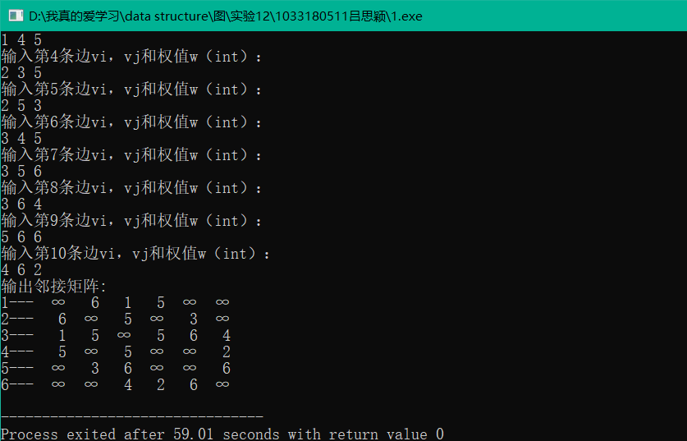
2.
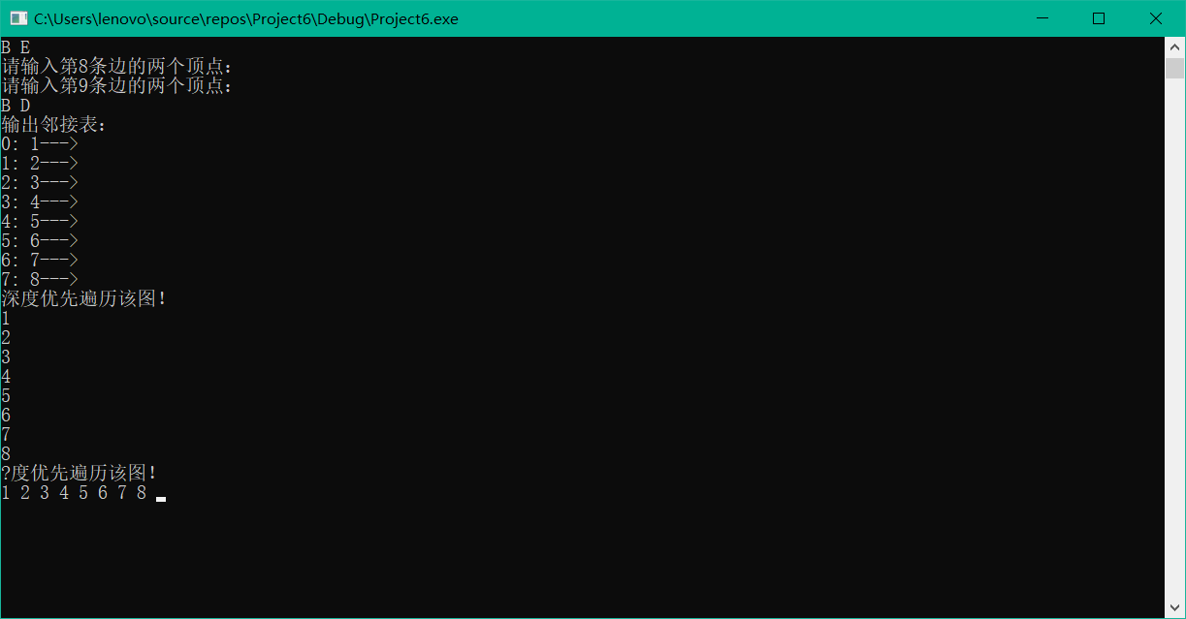
实验体会：
教师评价 | 优 |  | 良 |  | 中 |  | 及格 |  | 不及  格 |  | 教师签名 |  | 日期
江南大学物联网工程学院实验报告

